Ilarratza 1.142 m.

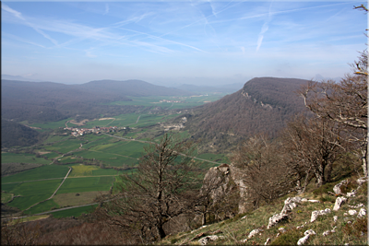
Ilarratza (San Kristobal) pertenece a los Montes de Iturrieta junto a Santa Elena, Arrigorrista y Abitigarra.
El bosque es una de las características de este conjunto, especialmente el hayedo por eso se recomienda su ascenso en primavera, verano u otoño por el colorido del mismo.

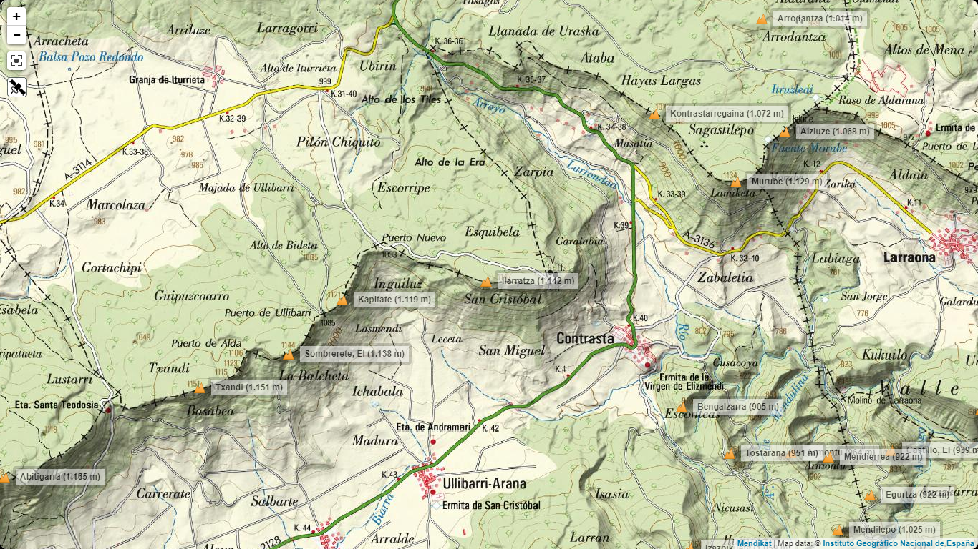
Plano del Recorrido
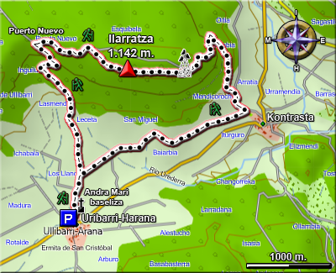

Itinerario
Desde Gasteiz nos dirigimos a Uribarri-Harana por la A-1 dirección a Donostia hasta Agurain. Aquí tomamos la salida de Opakua y subimos el puerto por la A-2128. Seguimos esta carretera dirección Kontrasta hasta llegar al Alto de Iturrieta ( 990 m) donde nos dejará el autobús.
0,00 h. Alto de Iturrieta
Tomamos el carretil que asciende hasta la antena que se encuentra en un alto cercano a la cumbre. Comenzamos atravesando los rasos de la majada de Ullibarri para penetrar (1.018 m) en el hayedo y llegar al Puerto Nuevo.
0,40 h. Puerto Nuevo
El bonito camino que traemos se une a la vieja y deteriorada carretera asfaltada que viene del Alto de Iturrieta.
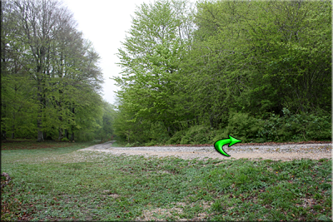
Nos dirigimos a la derecha, carretera arriba, siguiendo el camino asfaltado que termina en las instalaciones del Repetidor.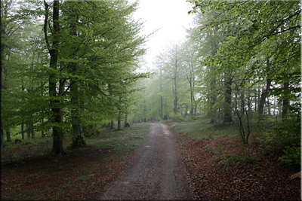
Caminamos por ella unos diez minutos. Tras un pequeño descenso, al finalizar éste y nada más comenzar a subir, será el momento en que la abandonamos.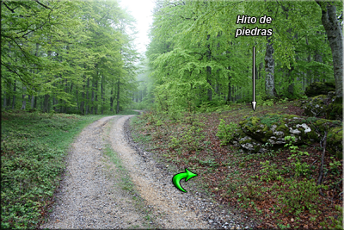
Nos fijaremos en un pequeño cairn o hito de piedras sobre una roca situada a nuestra derecha. Es aquí cuando deberemos abandonar la pista.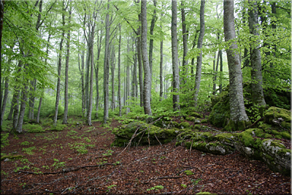
Nos metemos en el bosque y seguimos un tenue pero visible sendero que transcurre por el hayedo rodeando la zona más rocosa del mismo, que dejaremos a nuestra derecha, hasta alcanzar la cima.

0,55 h. Ilarratza 1.142 m.
En la cima existe un viejo buzón de la Sociedad Excursionista Manuel Iradier instalado en noviembre de 1964 y otro más nuevo instalado el 19 de diciembre de 2010 por el Club Alpino Manu Yanke de Agurain.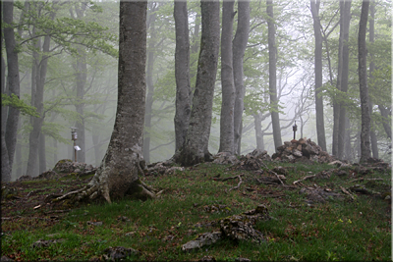
El hayedo llega hasta la misma cima y apenas hay visión panorámica salvo el bosque, eso
sí, magnífico.
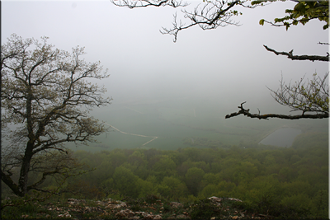
Antes de llegar a la cima, si nos acercamos a los cortados, podemos ver el monte Cruz de Alda (Perriain) que se une en el mismo cordal con Arnaba/Montesanto delimitando y configurando así el Valle de Arana.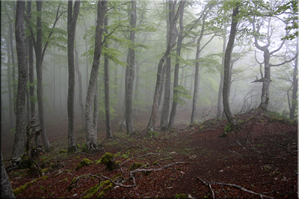
Dejamos la cima y seguimos la senda que sin apenas salvar desnivel sigue la línea del cordal y accede al Repetidor de Televisión instalado en el extremo occidental de esta cima.

1,05 h. Antena/Repetidor
Estamos situados encima de pueblo de Kontrasta. Desde este punto podemos observar el Valle de Arana.
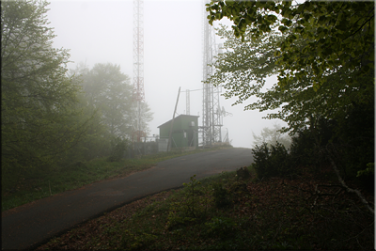
Detrás del complejo de repetidores hay una alambrada con un paso habilitado. Tras pasar la alambrada se sigue las trazas de sendero, no siempre claro aunque hay algunos hitos de piedras de referencia.
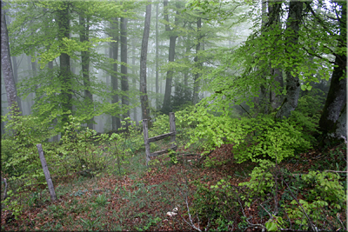
En todo caso siempre se puede descender esta empinada ladera de forma directa, dando algunas lazadas en el terreno para evitar los tramos más abruptos, hasta llegar, unos 18 minutos después, a una senda/pista.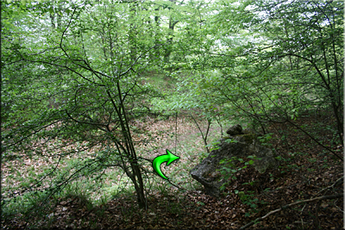
Nuestro vertiginoso descenso por el salvaje hayedo finaliza en una pista con un marcado sendero. Lo seguimos a la derecha en descenso.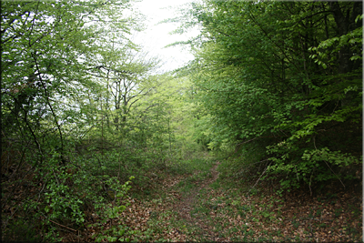
Un poco más adelante, cuando el camino tiene más pinta de “ello”, pasaremos junto a un abrevadero que dejaremos a nuestra derecha.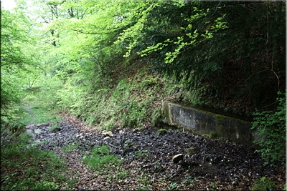
Ahora por una marcada pista forestal descendemos hacia el pueblo de Kontrasta sin pérdida alguna. Una vez dejado atrás el hayedo veremos muy cerca el pueblo.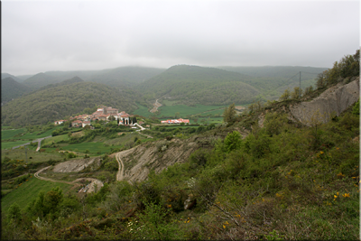
Ya por terreno despejado nos acercamos al pueblo.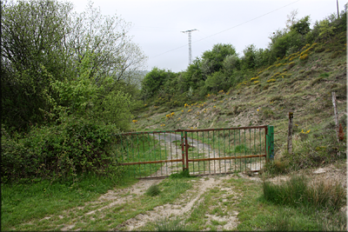
Se cruza una puerta metálica y llegamos a una pista asfaltada que desemboca en otra transversal, ésta cementada, en la parte trasera del cementerio.

1,40 h. Kontrasta
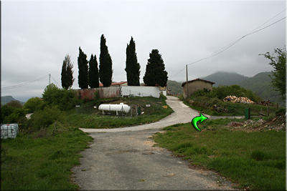

Aquí nos recogerá el autobús

